МИНИСТЕРСТВО ОБРАЗОВАНИЯ РОССИЙСКОЙ ФЕДЕРАЦИИ ГОСУДАРСТВЕННОЕ ОБРАЗОВАТЕЛЬНОЕ УЧРЕЖДЕНИЕ ВЫСШЕГО ПРОФЕССИОНАЛЬНОГО ОБРАЗОВАНИЯ
«САНКТ-ПЕТЕРБУРГСКИЙ ГОСУДАРСТВЕННЫЙ УНИВЕРСИТЕТ АЭРОКОСМИЧЕСКОГО ПРИБОРОСТРОЕНИЯ»
КАФЕДРА 44
ОТЧЕТ
ЗАЩИЩЕН С
ОЦЕНКОЙ
ПРЕПОДАВАТЕЛЬ
Старший преподаватель |  |  |  | Аксенов А.В.
должность, уч. степень, звание |  | подпись, дата |  | инициалы, фамилия

ПОЯСНИТЕЛЬНАЯ ЗАПИСКА К КУРСОВОЙ РАБОТЕ

по курсу: Базы данных

РАБОТУ ВЫПОЛНИЛ(А)
СТУДЕНТ(КА) ГР. № B1441 Е.А. Зотов
группа подпись, дата инициалы, фамилия

Санкт-Петербург 2023
1 Тема курсовой работы
Справочник онлайн-сериалов

2 Словесное описание предметной области и актуальность
В наше время выходит множество сериалов. Человек, решая что-то посмотреть, испытывает проблемы с выбором, так как название того или иного сериала редко может отразить его содержание. Также у людей могут быть какие-то предпочтения по жанрам, актерам и режиссерам, или же им перед просмотром сериала важно узнать его рейтинг. Справочник онлайн-сериалов решает эту проблему.

3 Описание данных, хранящихся в базе данных
База данных должна содержать данные о:
1. Людях, которые зарегистрировались в системе в качестве пользователей или администраторов и о их действиях, совершенных на сайте.
2. Сериалах, которые были добавлены в систему и информации о них.
3. Актерах, режиссерах, сценаристах, которые принимали участие в съемках сериалов.

4 Роли пользователей приложения
1. Пользователь
2. Администратор

5 Развернутое описание функционала приложения для каждой из ролей
Пользователь: Пользователь может войти в систему под своей учетной записью или произвести регистрацию в случае отсутствия учетной записи. Пользователю доступен список сериалов. При переходе к конкретному сериалу, ему открывается информация о нем: название, жанр, годы выпуска, актеры, режиссеры, сценаристы, рейтинг, количество сезонов и список серий. Пользователь может добавить сериал в избранное, оставить оценку или открыть список серий. Информация о серии содержит в себе название и продолжительность. Пользователь может отметить серию как просмотренную.
Общий рейтинг сериала складывается из среднего рейтингов, оставленных пользователями.
Пользователю доступен поиск. Он может найти сериалы по названию, жанру, а также по актеру, режиссеру и сценаристу. Также он может посмотреть информацию про актеров, режиссеров и сценаристов, включающую в себя их имена, годы жизни и сериалы, в которых они принимали участие.
Администратор: Администратор имеет тот же функционал, что и пользователь, но имеет возможности редактирования данных. Администратор способен изменять список сериалов, серий сериалов, информацию о них, информацию о людях, которые участвовали в съемке сериала. Также ему доступен список зарегистрированных пользователей. Администратор может удалять учетные записи обычных пользователей.

6 Диаграмма вариантов использования
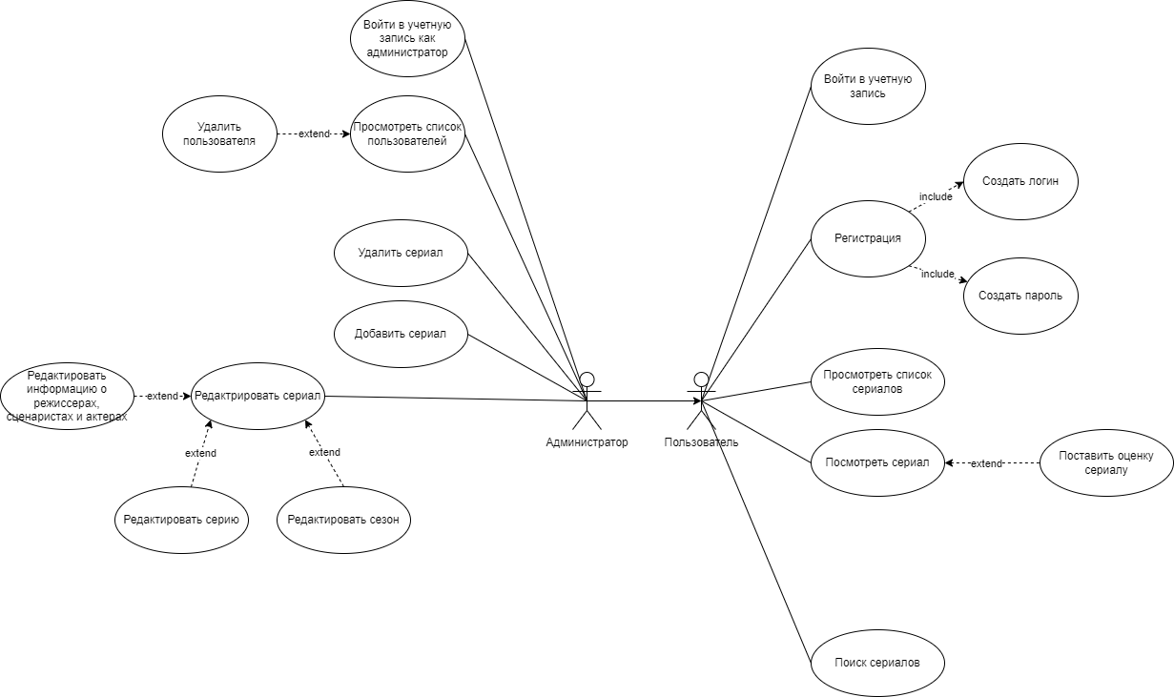
7 Предполагаемые технологии и платформа реализации
• СУБД: SQLite;
• ОС: Windows / GNU/Linux / MacOS;
• язык программирования: Python;
• фреймворк: Flask;
• тип приложения: веб-приложение.

8 Срок представления курсовой работы 01.01.2024

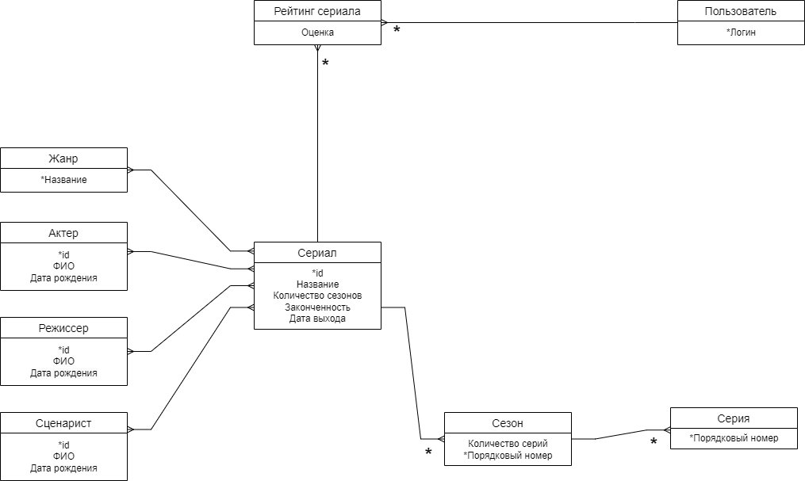
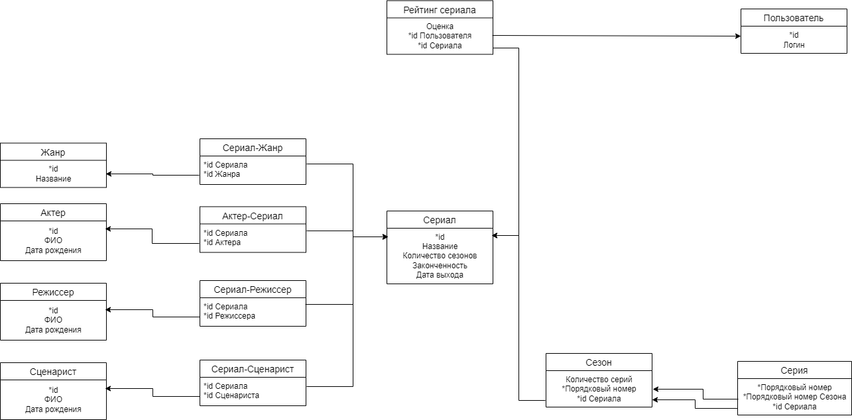
На рисунках 1 и 2 изображены диаграмма «Сущность-связь» и реляционная диаграмма. Рисунок 1 — Сущность-Связь Рисунок 2 — Реляционная диаграмма

Для реализации темы курсовой работы были использованы следующие инструменты: Flask и SQLite.
Flask — фреймворк для создания веб-приложений на языке программирования Python. Относится к категории так называемых микрофреймворков. Используется для реализации логики на сайте и взаимодействия с Базой Данных.
SQLite — компактная встраиваемая СУБД. Взаимодействие происходит при помощи Python.

База данных создается при помощи выполнения sql-кода. При запуске веб-приложения, необходимо подключиться к созданной базе данных для дальнейшего с ней взаимодействия. Далее в программе БД объявляется при помощи класса, который хранит в себе текущую базу данных и ее курсор. В python, чтобы избежать возможных ошибок, взаимодействие с БД происходит в конструкции try-except. Используемые методы: cursor.execute() для выполнения sql-кода из строки; db.commit() для сохранения измененных данных в БД; cursor.fetchone/fetchall() возвращает упорядоченный список из курсора из одного/всех взятых элементов.

Приложение запускается выполнением файла main.py на локальном сервере.

Файл main.py: Главный файл проекта, используется для запуска приложения. В нем инициализируется база данных, а также реализован функционал взаимодействия внутри приложения.
Текст программы:
from flask import Flask, render_template, request, g, flash, abort, redirect
from flask_login import LoginManager, login_user, login_required, logout_user, current_user
from werkzeug.security import generate_password_hash, check_password_hash
import os
import sqlite3

from data import Data
from UserLogin import UserLogin

DATABASE = "database.db"
DEBUG = True
SECRET_KEY = "abc"

app = Flask(__name__)
app.config.from_object(__name__)
app.config.update(dict(DATABASE=os.path.join(app.root_path, "database.db")))

login_manager = LoginManager(app)
login_manager.login_view = 'login'

@login_manager.user_loader
def load_user(user_id):
print("load user")
return UserLogin().fromDB(user_id, dbase)

def connect_db():
connect = sqlite3.connect(app.config['DATABASE'])
connect.row_factory = sqlite3.Row
return connect

def create_db():
db = connect_db()
with app.open_resource('database.sql', mode= 'r') as f:
db.cursor().executescript(f.read())
db.commit()
db.close()

def get_db():
if not hasattr(g, "link_db"):
g.link_db = connect_db()
print("БАЗА ДАННЫХ ПОЛУЧЕНА")
return g.link_db

dbase = None
@app.before_request
def before_request():
global dbase
db = get_db()
dbase = Data(db)

@app.teardown_appcontext
def close_db(error):
if hasattr(g, 'link_db'):
g.link_db.close()

#------------------------------------------------------------------------

@app.route("/")
def index():
db = get_db()
return render_template("index.html")

@app.route("/about")
def about():
return render_template("about.html")

@app.route("/all_series", methods=["POST", "GET"])
def all_series():
db = get_db()
dbase = Data(db)
return render_template("all_series.html", posts = dbase.get_posts())

@app.route("/series/<int:id_series>", methods=["POST", "GET"])
def series(id_series):
title, seasons, finished, release = dbase.get_series(id_series)
series_genres = dbase.get_genre_from_series(id_series)
series_actors = dbase.get_actors_from_series(id_series)
series_directors = dbase.get_directors_from_series(id_series)
series_writers = dbase.get_writers_from_series(id_series)
series_seasons = dbase.get_season(id_series)

print(series_genres)

if request.method == "POST":

if "rating" in request.form:
user_id = current_user.get_id()
dbase.add_rating(user_id, id_series, request.form["rating"])

if "genre" in request.form:
dbase.add_genre_to_series(id_series, request.form["genre"])

if "actor" in request.form:
dbase.add_actor_to_series(id_series, request.form["actor"])

if "director" in request.form:
dbase.add_director_to_series(id_series, request.form["director"])

if "writer" in request.form:
dbase.add_writer_to_series(id_series, request.form["writer"])

if "create_season" in request.form:
print("add_season")
dbase.add_season(request.form["season_title"], id_series, request.form["order_number"], request.form["episodes_number"])

return render_template("series.html", id_series = id_series, posts = dbase.get_posts(), title = title, seasons = seasons,
finished = finished, release = release, rating = dbase.get_rating(id_series), series_genres = series_genres,
series_actors = series_actors, series_directors = series_directors, series_writers = series_writers, series_seasons = series_seasons,
genres = dbase.get_genres(),
actors = dbase.get_actors(), directors = dbase.get_directors(), writers = dbase.get_writers())

@app.route("/add_series", methods=["POST", "GET"])
@login_required
def add_series():

if request.method == "POST":
res = dbase.add(request.form['title'], request.form['seasons'], request.form['finished'], request.form['release'])
flash("Сериал успешно добавлен")
return render_template("add_series.html", genres = dbase.get_genres(), actors = dbase.get_actors(), directors = dbase.get_directors(), writers = dbase.get_writers())

@app.route("/login", methods=["POST", "GET"])
def login():
if request.method == "POST":
user = dbase.get_user_by_nickname(request.form['nickname'])
if user and check_password_hash(user['psw'], request.form['psw']):
user_login = UserLogin().create(user)
login_user(user_login)
return redirect("/")
return render_template("login.html")

@app.route("/register", methods=["POST", "GET"])
def register():
if request.method == "POST":
if len(request.form["nickname"]) > 4 and len(request.form["psw"]) > 4:
hash = generate_password_hash(request.form["psw"])
res = dbase.add_user(request.form['nickname'], hash)
print("HASH", hash)
if res: return redirect("/login")
else:
print("ОШИБКА РЕГИСТРАЦИИ")

return render_template("register.html")

@app.route("/profile")
@login_required
def profile():
return render_template("profile.html", nickname = current_user.get_nickname(), id = current_user.get_id())

@app.route("/logout")
@login_required
def logout():
logout_user()
return redirect("/login")

@app.route("/config")
@login_required
def config():
return render_template("config.html")

@app.route("/config/add_genre", methods = ["POST", "GET"])
def add_genre():
if request.method == "POST":
res = dbase.add_genre(request.form['title'])

return render_template("add_genre.html")

@app.route("/config/add_human", methods = ["POST", "GET"])
def add_human():
if request.method == "POST":
dbase.add_human(request.form["fullname"], request.form["birthday"], request.form["select"])
return render_template("add_human.html")

create_db()
if __name__ == "__main__":
app.run(debug = True)

Файл data.py. Состоит из одного класса, в котором методами реализовано взаимодействие с базой данных: внесение и получение данных.
Текст программы:
import sqlite3
from flask import request, flash

class Data:
def __init__(self, db):
self.__db = db
self.__cur = db.cursor()

def add(self, title, seasons, finished, release):
try:
self.__cur.execute("INSERT INTO series VALUES(NULL, ?, ?, ?, ?)", (title, seasons, finished, release))
self.__db.commit()

except sqlite3.Error as e:
print("Ошибка добавления сериала" + str(e))
return False
return True

def get_series(self, id):
try:
self.__cur.execute(f"SELECT title, seasons, finished, release FROM series WHERE id = {id} LIMIT 1")
res = self.__cur.fetchone()
print(res)
if res:
return res
except sqlite3.Error as e:
print("Ошибка получения сериала " + str(e))

return(False, False)

def get_series_id(self, id):
try:
self.__cur.execute(f"SELECT id FROM series WHERE id = {id} LIMIT 1")
res = self.__cur.fetchone()
print(res)
if res:
return res
except sqlite3.Error as e:
print("Ошибка получения id сериала " + str(e))

def get_posts(self):
try:
self.__cur.execute("SELECT id, title FROM series ORDER BY title DESC")
res = self.__cur.fetchall()
if res: return res
except sqlite3.Error as e:
print("Ошибка получения поста" + str(e))

return []

def add_user(self, nickname, hash):
try:
self.__cur.execute(f"SELECT COUNT() as 'count' FROM user WHERE nickname LIKE '{nickname}' ")
res = self.__cur.fetchone()
if res['count'] > 0:
print("ПОЛЬЗОВАТЕЛЬ С ТАКИМ ИМЕНЕМ УЖЕ СУЩЕСТВУЕТ")

self.__cur.execute("INSERT INTO user VALUES(NULL, ?, ?)", (nickname, hash))
self.__db.commit()

except sqlite3.Error as e:
print("Ошибка добавления юзера" + str(e))
return False
return True

def get_user(self, user_id):
try:
self.__cur.execute(f"SELECT * FROM user WHERE id = {user_id} LIMIT 1")
res = self.__cur.fetchone()
if not res:
print("ПОЛЬЗОВАТЕЛЬ НЕ НАЙДЕН")
return False
return res

except sqlite3.Error as e:
print("Ошибка получения юзера" + str(e))

return False

def get_user_by_nickname(self, nickname):
try:
self.__cur.execute(f"SELECT * FROM user WHERE nickname = '{nickname}' LIMIT 1")
res = self.__cur.fetchone()
if not res:
print("ПОльзователь не найден")
return False
return res
except sqlite3.Error as e:
print("Ошибка получения юзера" + str(e))

return False

def add_genre(self, name):
try:
self.__cur.execute(f"SELECT COUNT() as 'count' FROM genre WHERE title LIKE '{name}' ")
res = self.__cur.fetchone()
if res['count'] > 0:
flash("ЖАНР С ТАКИМ ИМЕНЕМ УЖЕ СУЩЕСТВУЕТ")

else:
self.__cur.execute("INSERT INTO genre VALUES(NULL, ?)", (name,))
self.__db.commit()
flash("Жанр успешно добавлен")

except sqlite3.Error as e:
print("Ошибка добавления жанра " + str(e))

def add_genre_to_series(self, id_series, genre):
try:
genre_title = genre
self.__cur.execute(f"SELECT id FROM genre WHERE title = '{genre}' ")
genre_id = self.__cur.fetchone()
self.__cur.execute("INSERT INTO series_genre VALUES(?, ?, ?)", (id_series, genre_id[0], genre_title))
self.__db.commit()
flash("Жанр успешно добавлен")

except sqlite3.Error as e:
print("Ошибка добавления жанра " + str(e))

def get_genre_from_series(self, series_id):
try:
self.__cur.execute(f"SELECT genre_title FROM series_genre WHERE id_series = {series_id}")
s_genres = self.__cur.fetchall()

return s_genres
except sqlite3.Error as e:
print("Ошибка получения жанра " + str(e))

def add_human(self, fullname, birthday, job):
if job == "Актер":
try:
self.__cur.execute("INSERT INTO actor VALUES(NULL, ?, ?)", (fullname, birthday))
self.__db.commit()
flash("Актер успешно добавлен")

except sqlite3.Error as e:
print("Ошибка добавления актера " + str(e))

if job == "Режиссер":
try:
self.__cur.execute("INSERT INTO director VALUES(NULL, ?, ?)", (fullname, birthday))
self.__db.commit()
flash("Режиссер успешно добавлен")

except sqlite3.Error as e:
print("Ошибка добавления режиссера " + str(e))

if job == "Сценарист":
try:
self.__cur.execute("INSERT INTO writer VALUES(NULL, ?, ?)", (fullname, birthday))
self.__db.commit()
flash("Сценарист успешно добавлен")

except sqlite3.Error as e:
print("Ошибка добавления сценариста " + str(e))

def get_genres(self):
try:
self.__cur.execute("SELECT title FROM genre ORDER BY title DESC")
genres = self.__cur.fetchall()
if genres:
return genres

except sqlite3.Error as e:
print("Ошибка получения Жанра " + str(e))

def get_actors(self):
try:
self.__cur.execute("SELECT fullname FROM actor ORDER BY fullname DESC")
actors = self.__cur.fetchall()
if actors:
return actors

except sqlite3.Error as e:
print("Ошибка получения актера " + str(e))

def get_directors(self):
try:
self.__cur.execute("SELECT fullname FROM director ORDER BY fullname DESC")
directors = self.__cur.fetchall()

return directors

except sqlite3.Error as e:
print("Ошибка получения режиссера " + str(e))

def get_writers(self):
try:
self.__cur.execute("SELECT fullname FROM writer ORDER BY fullname DESC")
writers = self.__cur.fetchall()
if writers:
return writers

except sqlite3.Error as e:
print("Ошибка получения сценариста " + str(e))

def add_actor_to_series(self, id_series, actor):
try:
actor_name = actor
self.__cur.execute(f"SELECT id FROM actor WHERE fullname = '{actor}' ")
actor_id = self.__cur.fetchone()
self.__cur.execute("INSERT INTO series_actor VALUES(?, ?, ?)", (id_series, actor_id[0], actor_name))
self.__db.commit()
flash("Актер успешно добавлен")

except sqlite3.Error as e:
print("Ошибка добавления Актер " + str(e))

def get_actors_from_series(self, series_id):
try:
self.__cur.execute(f"SELECT actor_name FROM series_actor WHERE id_series = {series_id}")
actors = self.__cur.fetchall()
if actors:
return actors

except sqlite3.Error as e:
print("Ошибка получения актера " + str(e))

def add_director_to_series(self, id_series, director):
try:
director_name = director
self.__cur.execute(f"SELECT id FROM director WHERE fullname = '{director}'")
director_id = self.__cur.fetchone()
self.__cur.execute("INSERT INTO series_director VALUES(?, ?, ?)", (id_series, director_id[0], director_name))
self.__db.commit()
flash("Режиссер успешно добавлен")

except sqlite3.Error as e:
print("Ошибка добавления Режиссера " + str(e))

def add_writer_to_series(self, id_series, writer):
try:
writer_name = writer
self.__cur.execute(f"SELECT id FROM writer WHERE fullname = '{writer}'")
writer_id = self.__cur.fetchone()
self.__cur.execute("INSERT INTO series_writer VALUES(?, ?, ?)", (id_series, writer_id[0], writer_name))
self.__db.commit()
flash("Сценарист успешно добавлен")

except sqlite3.Error as e:
print("Ошибка добавления Сценариста " + str(e))

def get_directors_from_series(self, series_id):
try:
self.__cur.execute(f"SELECT director_name FROM series_director WHERE id_series = {series_id}")
directors = self.__cur.fetchall()
if directors:
return directors

except sqlite3.Error as e:
print("Ошибка получения режиссера " + str(e))

def get_writers_from_series(self, series_id):
try:
self.__cur.execute(f"SELECT writer_name FROM series_writer WHERE id_series = {series_id}")
writers = self.__cur.fetchall()
if writers:
return writers

except sqlite3.Error as e:
print("Ошибка получения сценариста " + str(e))

def add_rating(self, user, sereies_id, rating):
try:
self.__cur.execute("INSERT INTO series_rating VALUES(?, ?, ?)", (sereies_id, user, rating))
self.__db.commit()
flash("Вы оставили оценку")

except sqlite3.Error as e:
print("Ошибка добавления рейтинга " + str(e))
if str(e) == "UNIQUE constraint failed: series_rating.id_user, series_rating.id_series":
flash("Вы уже оставили оценку.")

def get_rating(self, series_id):
try:
self.__cur.execute(f"SELECT AVG(rating) FROM series_rating WHERE id_series = {series_id}")
rating = self.__cur.fetchone()
if rating:
return rating[0]

except sqlite3.Error as e:
print("Ошибка получения сценариста " + str(e))

def add_season(self, title, series_id, order_number, episodes_number):
try:
self.__cur.execute(f"INSERT INTO season VALUES (?, ?, ?, ?)", (title, series_id, order_number, episodes_number))
self.__db.commit()

except sqlite3.Error as e:
print("Ошибка добавления сезона " + str(e))

def get_season(self, series_id):
try:
self.__cur.execute(f"SELECT title, order_number, episodes_number FROM season WHERE id_series = {series_id} ORDER BY order_number ")
series_seasons = self.__cur.fetchall()
if series_seasons:
return series_seasons

except sqlite3.Error as e:
print("Ошибка получения сезона " + str(e))

Файл UserLogin.py. Нужен для использования модуля flask-login. Состоит из одного класса, позволяет взаимодействовать с текущим пользователем, авторизованным на сайте.

class UserLogin():
def fromDB(self, user_id, db):
self.__user = db.get_user(user_id)
return self

def create(self, user):
self.__user = user
return self

def is_authenticated(self):
return True

def is_active(self):
return True

def is_anonymous(self):
return False

def get_id(self):
return str(self.__user['id'])

def get_nickname(self):
return str(self.__user["nickname"])

database.sql, sql-код, создающий таблицы в базе данных.

CREATE TABLE IF NOT EXISTS user
(
id INTEGER PRIMARY KEY AUTOINCREMENT,
nickname TEXT NOT NULL,
psw TEXT NOT NULL
);

CREATE TABLE IF NOT EXISTS series
(
id INTEGER PRIMARY KEY AUTOINCREMENT,
title TEXT NOT NULL,
seasons INTEGER NOT NULL,
finished BOOLEAN NOT NULL,
release DATE NOT NULL
);

CREATE TABLE IF NOT EXISTS genre
(
id INTEGER PRIMARY KEY AUTOINCREMENT,
title TEXT NOT NULL
);

CREATE TABLE IF NOT EXISTS actor
(
id INTEGER PRIMARY KEY AUTOINCREMENT,
fullname TEXT NOT NULL,
birthday DATE NOT NULL
);

CREATE TABLE IF NOT EXISTS director
(
id INTEGER PRIMARY KEY AUTOINCREMENT,
fullname TEXT NOT NULL,
birthday DATE NOT NULL
);

CREATE TABLE IF NOT EXISTS writer
(
id INTEGER PRIMARY KEY AUTOINCREMENT,
fullname TEXT NOT NULL,
birthday DATE NOT NULL
);

CREATE TABLE IF NOT EXISTS series_rating
(
id_series INTEGER,
id_user INTEGER,
rating INTEGER,
PRIMARY KEY(id_user, id_series),
FOREIGN KEY(id_series) REFERENCES series(id) ON UPDATE CASCADE,
FOREIGN KEY(id_user) REFERENCES user(id) ON UPDATE CASCADE
);

CREATE TABLE IF NOT EXISTS season
(
title TEXT,
id_series INT,
order_number INT,
episodes_number INT,
PRIMARY KEY (order_number, id_series),
FOREIGN KEY (id_series) REFERENCES series(id) ON UPDATE CASCADE
);

CREATE TABLE IF NOT EXISTS episode
(
id_series VARCHAR(20),
season_order_number INT,
order_number INT,
PRIMARY KEY(order_number, season_order_number, id_series),
FOREIGN KEY (season_order_number, id_series) REFERENCES season(order_number, id_series)
);

CREATE TABLE IF NOT EXISTS series_genre
(
id_series INTEGER,
id_genre INTEGER,
genre_title TEXT,

PRIMARY KEY(id_genre, id_series),
FOREIGN KEY(id_series) REFERENCES series(id) ON UPDATE CASCADE,
FOREIGN KEY(id_genre) REFERENCES genre(id) ON UPDATE CASCADE
);

CREATE TABLE IF NOT EXISTS series_actor
(
id_series INTEGER,
id_actor INTEGER,
actor_name TEXT,

PRIMARY KEY(id_actor, id_series),
FOREIGN KEY(id_series) REFERENCES series(id) ON UPDATE CASCADE,
FOREIGN KEY(id_actor) REFERENCES actor(id) ON UPDATE CASCADE
);

CREATE TABLE IF NOT EXISTS series_director
(
id_series INTEGER,
id_director INTEGER,
director_name TEXT,

PRIMARY KEY(id_director, id_series),
FOREIGN KEY(id_series) REFERENCES series(id) ON UPDATE CASCADE,
FOREIGN KEY(id_director) REFERENCES director(id) ON UPDATE CASCADE
);

CREATE TABLE IF NOT EXISTS series_writer
(
id_series INTEGER,
id_writer INTEGER,
writer_name TEXT,

PRIMARY KEY(id_writer, id_series),
FOREIGN KEY(id_series) REFERENCES series(id) ON UPDATE CASCADE,
FOREIGN KEY(id_writer) REFERENCES writer(id) ON UPDATE CASCADE
);

Описание сценариев использования приложения
На главной странице представлено несколько функций. Без регистрации функционал ограничен.
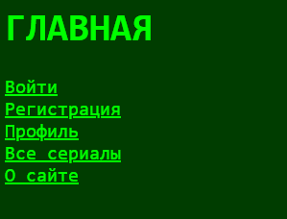

Рисунок 3 — Главная страница сайта

Рисунок 4 — Окно регистрации
После входа главная страница меняется: исчезают поля с логином и регистрацией. Если пользователь авторизовался как администратор, ему становятся доступны функции добавления сериала и других настроек.
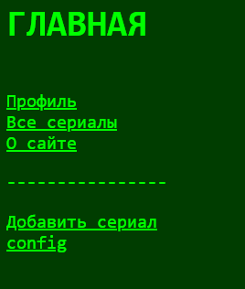

Рисунок 5 — Главная страница

На странице «Добавить сериал» можно ввести название сериала, количество сезонов, дату выхода и завершился ли сериал. После чего полученная информация заносится в базу данных, а сам сериал будет доступен на странице «Все сериалы».
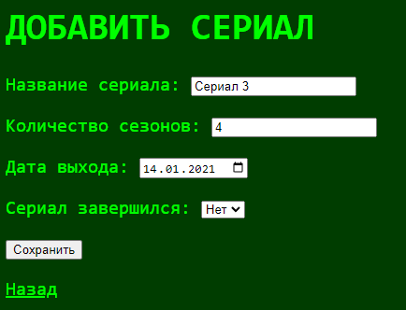
Рисунок 6 — Добавить сериал

На странице config можно добавить жанр, либо человека, который принимал участие в сериале: актер, режиссер или сценарист. После добавления на странице конкретного сериала администратор может внести эти данные в информацию о сериале.
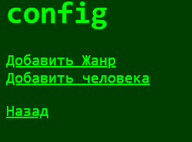
Рисунок 7 — Config

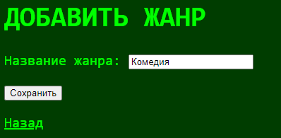
Рисунок 8 — Добавить жанр

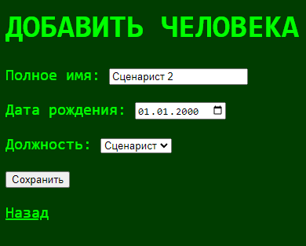
Рисунок 9 — Добавить человека
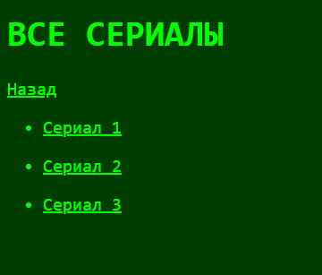

Рисунок 10 — Все сериалы

На странице конкретного сериала отображается информация о нем. Зарегистрированные пользователи могут поставить оценку сериалу, после чего отобразится средняя всех оценок. Администратор может добавить сериалу жанры, актеров, режиссеров и сценаристов, а также добавить сезоны и информацию о них.
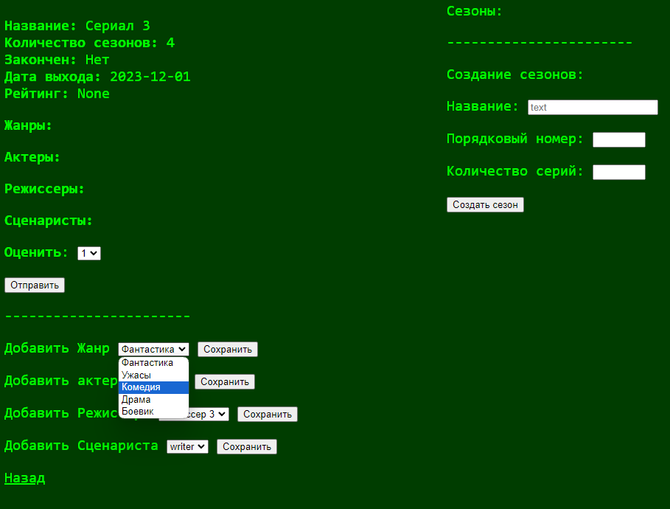
Рисунок 11 — Страница сериала
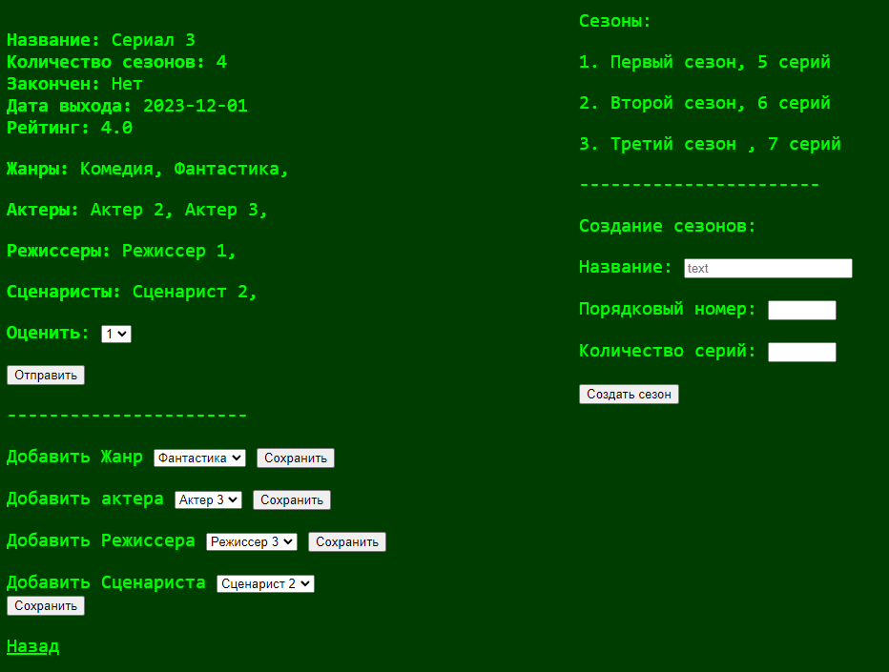
Рисунок 12 — Страница сериала после заполнения

Вывод: В результате выполнения лабораторной работы было создано веб-приложение на языке Python с использованием фреймворка Flask и СУБД SQLite по теме «Справочник онлайн-сериалов».

